PROJETO DE LEI ORDINARIA Nº /2025
EMENTA: “DISPÕE SOBRE A IMPLANTAÇÃO DE RADARES NAS ENTRADAS DOS BAIRROS CORTADOS PELA RODOVIA BR 393 NO MUNICÍPIO DE BARRA DO PIRAÍ E DÁ OUTRAS PRÔVIDENCIAS”.

A Câmara Municipal de Barra do Piraí, Estado do Rio de Janeiro, no uso de suas atribuições legais, aprova e o Chefe do Poder Executivo sanciona a seguinte lei complementar:

Art.1°. Fica determinado que sejam instalados radares nas entradas dos bairros cortados pela rodovia no Município Barra do Piraí, com o objetivo de reduzir a velocidade dos veículos e melhorar a segurança viária.
Art.2º - Os radares serão instalados em locais estratégicos, previamente definidos pelo Poder Executivo Municipal, nos bairros Coimbra, Lago Azul, Ponte Preta, Trevo de Dorândia que liga a Vargem Alegre e Distrito Califórnia, levando em consideração a segurança viária e o fluxo de veículos.
Art.3º - A instalação dos radares será precedida de sinalização adequada, informando os motoristas sobre a presença dos radares e as velocidades permitidas.
Art.4º - O poder executivo municipal regulamentará esta lei, estabelecendo as regras e procedimentos para a instalação e operação dos radares.
Art.5º - Esta lei entra em vigor na data de sua publicação.

Sala Barão do Rio Bonito, 17 de junho 2025.

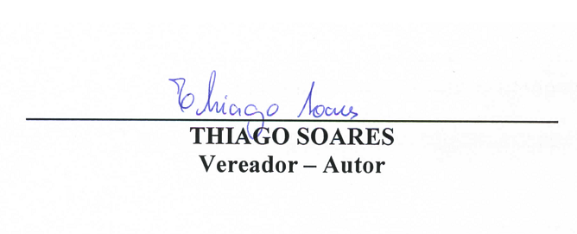

JUSTIFICATIVA

Senhor Presidente
Senhores (a) Vereadores (a)

A instalação de radares nas entradas dos bairros cortados pela rodovia visa melhorar a segurança viária e reduzir a velocidade dos veículos, protegendo a vida e a integridade física dos cidadãos.

Conclusão:

O projeto de lei sobre a implantação de radares nas entradas dos bairros cortados pela rodovia é uma medida que pode trazer benefícios para a segurança viária e para a qualidade de vida dos cidadãos. Com uma implementação cuidadosa e um monitoramento contínuo, é possível garantir que o sistema seja eficaz e justo.

Considerando as razões expostas, contamos com a colaboração dos nobres Vereadores, para a aprovação desta propositura.

Sala Barão do Rio Bonito, 17 de junho 2025.

